**AL512**, 22.07.2018

**Wochenbericht**

Die Ausfahrt AL512 hat das Ziel einen Meeresbodenkrater, der durch einen Blowout in Folge einer Explorationsbohrung im Jahre 1964 entstanden ist, geophysikalisch zu untersuchen. Der Krater hat einen Durchmesser von mehr als 400 m und eine Tiefe von 9 m im Vergleich zum umgebenden Meeresboden. Während der Ausfahrt wurden verschiedene seismische und hydroakustische Verfahren eingesetzt.

Die ALKOR verließ am Sonntag den 15. Juli 2018 Cuxhaven und erreichte am Nachmittag das Arbeitsgebiet, welches sich 15 Seemeilen nördlich von Juist und 30 Seemeilen westlich von Helgoland befindet. Nach der obligatorischen Sicherheitseinweisung begann das Forschungsprogramm mit der Aufnahme 2D seismischer Profile, welche am folgenden morgen abgeschlossen waren. Gleichzeitig kam das schiffseigene Sedimentecholot zum Einsatz (Abbildung 1).

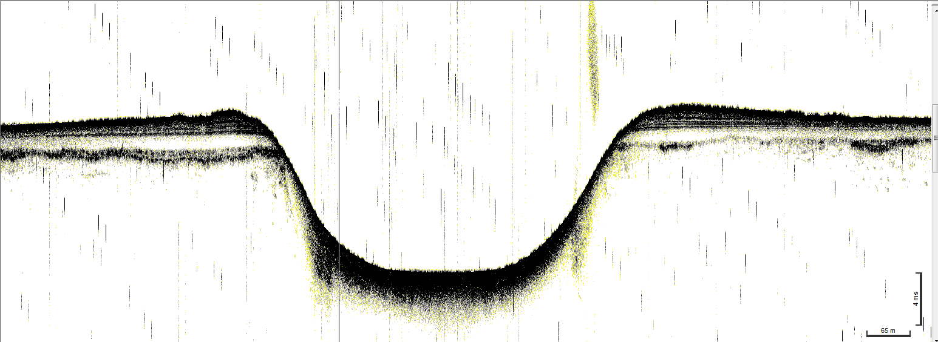

Abbildung 1: Sedimentecholotprofil über den Blowout-Krater mit Gasaustritt

Am folgenden Tag wurden 15 Ozeanbodenseismometer im und um den Blowout-Krater auf dem Meeresboden abgesetzt. Am Abend des 16. Julis begannen wir mit der Fächerecholotkartierung des Kraters. Am 17. Juli setzten wir das P-Cable 3D Seismiksystem ein, welches jedoch aufgrund technischer Probleme kurze Zeit später wieder geborgen werden musste. Daraufhin begannen wir mit der Aufnahme zusätzlicher Fächerecholotprofile und der Kartierung von Gasblasen in der Wassersäule mit Hilfe des schiffseigenen EK60 Fischereiecholots. Am 18. Juli frischte der Wind leicht auf, sodass ein Einsatz des 3D Seismiksystems nicht möglich war. Stattdessen wurden seismische Profile für die Ozeanbodenseismometer aufgezeichnet. Dabei kam zusätzlich eine kurze Streamerauslage, sowie das Sedimentecholot zum Einsatz. Am Mittag des 19. Juli wurde das 3D Seismiksystem erneut ausgesetzt, musste jedoch nach 5 Stunden wegen erneuter technischer Probleme geborgen werden. In der folgenden Nacht wurden daher die hydroakustischen Messungen fortgesetzt und am Mittag des 20. Juli abgeschlossen. Anschließend wurde erneut mit der Aufnahme 2D seismischer Daten begonnen und bis zum morgen des 22. Juli fortgesetzt. Daraufhin wurden die 15 Ozeanbodenseismometer geborgen und zusätzlich Sedimentproben im und um den Krater mit einem Backengreifen genommen. Während der gesamten Ausfahrt hatten wir hervorragende Messbedingungen mit ruhiger See und gutem Wetter.

Für den letzten Tag unseres Arbeitsprogramms sind zusätzliche 2D seismische und hydroakustische Aufnahmen in einem zweiten Arbeitsgebiet, welches sich 20 Seemeilen nordwestlich befindet, geplant. Die Arbeiten müssen in der Nacht zum 24. Juli abgeschlossen werden, um den Transit nach Kiel zu beginnen. Für den 25. Juli ist eine Kalibrierung des EK60 Echolots geplant und die Ausfahrt endet offiziell am 26. Juli am GEOMAR.

Die bisher aufgenommenen Daten sind von sehr guter Qualität und werden uns erlauben neue Einblicke in die Entstehung und Entwicklung von Blowout-Strukturen zu entwickeln. Die gesammelten Daten werden in mehreren Doktor-, Master- und Bachelorarbeiten genutzt werden. Die Stimmung an Bord war durchgehend sehr gut und die Zusammenarbeit mit der Brücke und Besatzung hervorragend. Dabei ist hervorzuheben, dass unsere Messungen nautisch anspruchsvoll waren, da sie in einem Verkehrstrennungsgebiet mit starken Tidenstrom stattfanden. Diese Anforderungen wurden von Kapitän von Staa, dem 1. Offizier Geäber und dem 2. Offizier Mock souverän erfüllt. Wir möchten uns bei Kapitän von Staa und der gesamten Mannschaft für die freundliche und professionelle Unterstützung bedanken und freuen uns auf zukünftige Ausfahrten mit der ALKOR.

Mit besten Grüßen von der ALKOR,

Jens Karstens